## Московский авиационный институт (Национальный исследовательскийуниверситет)

Факультет прикладной математики и информационных технологий Кафедра вычислительной математики и программирования

**Лабораторная работа**

# по курсу «Базы данных»

Тема: Организация работы ломбарда.

Студены: Косогоров В.В.

Симонов С.Я.

Группа: М8О-306Б-18 Преподаватель: Кузнецова Е. В. Оценка:

Москва, 2020

**База данных в FoxPro**

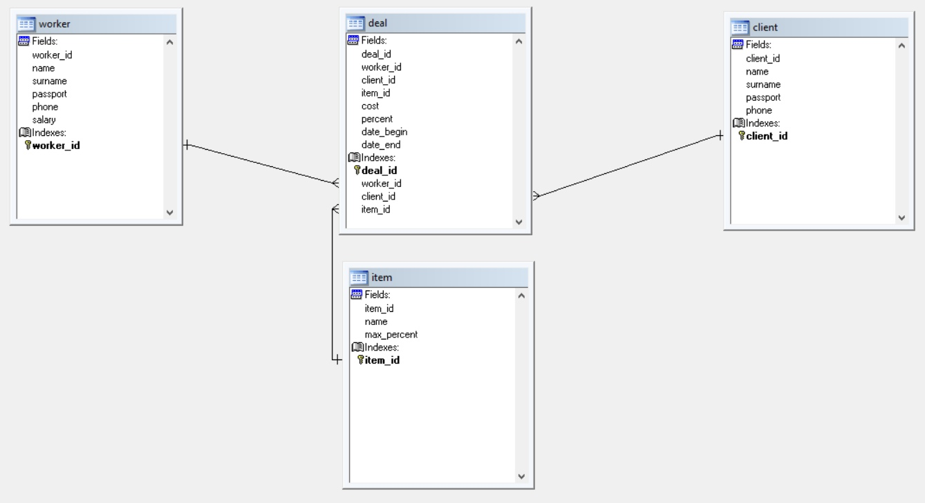

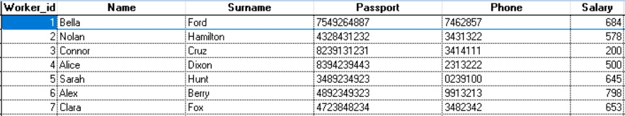

**1) Таблица Работники:**

* **id**
* **имя работника**
* **фамилия работника**
* **паспорт**
* **телефон**
* **средняя месячная зарплата**

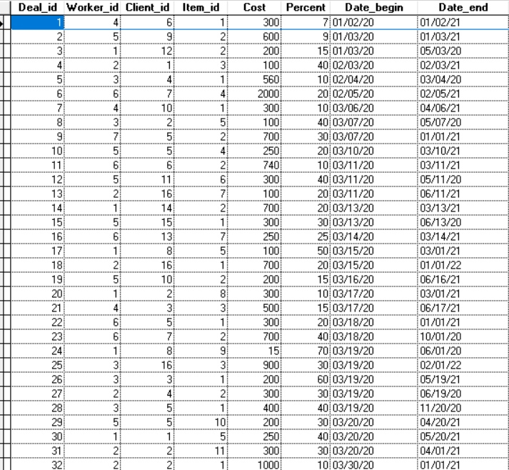

**2) Сделки:**

* **id**
* **цена предмета**
* **взятый процент**
* **дата открытия сделки**
* **дата закрытия сделки**

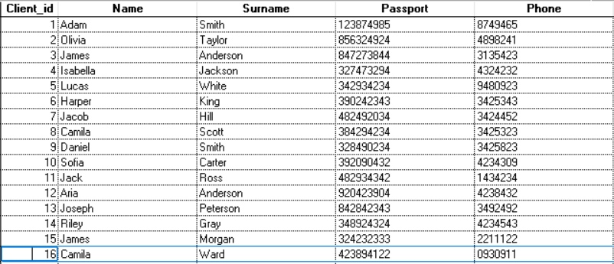

**3) Клиенты:**

* **id**
* **имя клиента**
* **фамилия клиента**
* **паспорт**
* 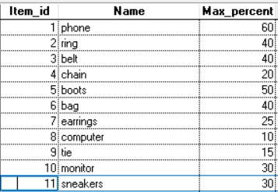**телефон**

**4) Предметы:**

* **id**
* **наименование предмета**
* **максимальный процент взимаемый с предмета**

**Модель ErWin**

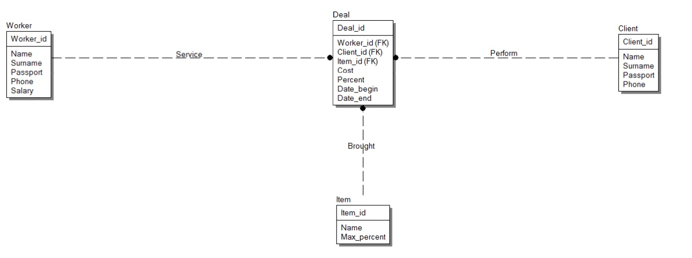**1) Логическая модель**

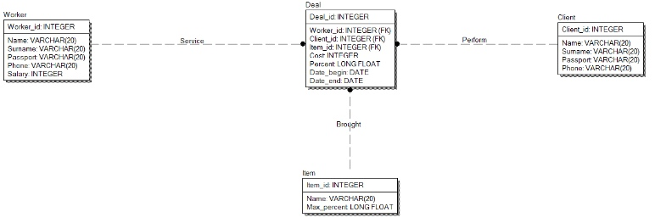

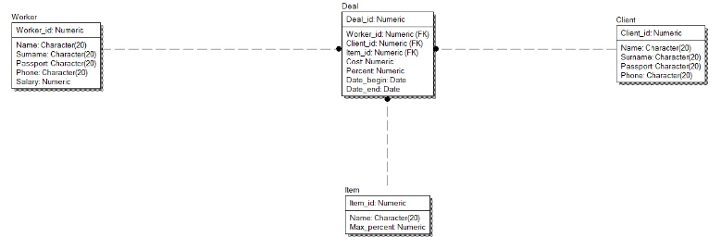

**2)Физическая модель**

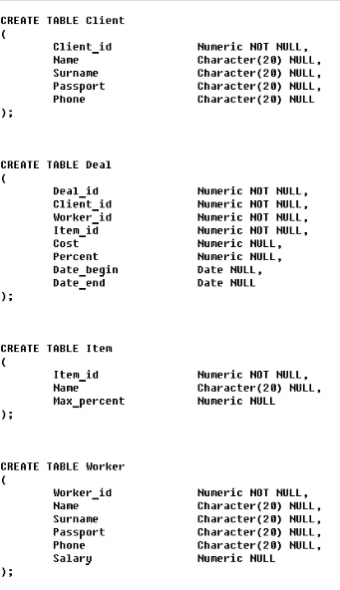

**Сложные запросы**

1. Пары клиентов одного сотрудника на заданном интервале дат.

SELECT DISTINCT w.surname AS Worker, c1.surname AS client_1, c2.surname AS client_2;

FROM deal d1, deal d2, worker w, client c1, client c2;

WHERE d1.worker_id = d2.worker_id;

AND w.worker_id = d1.worker_id;

AND d1.date_begin BETWEEN CTOD('03/15/20') AND CTOD('03/30/20');

AND d2.date_begin BETWEEN CTOD('03/15/20') AND CTOD('03/30/20');

AND d1.client_id > d2.client_id AND d1.client_id = c1.client_id AND d2.client_id = c2.client_id;

ORDER BY w.surname

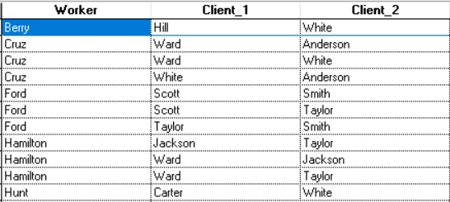

2. Кто из сотрудников не обслуживал заданного клиента на заданном интервале дат.

SELECT DISTINCT w.worker_id, w.surname;

FROM worker w, deal d1;

WHERE w.worker_id = d1.worker_id;

AND d1.worker_id NOT IN (SELECT d2.worker_id FROM deal d2 WHERE d2.client_id = 2 AND d2.date_begin BETWEEN CTOD('03/15/20') AND CTOD('03/30/20'))

ORDER BY w.worker_id

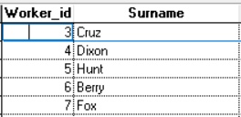

3. Клиент(ы), сдавший предметов на максимальную сумму.

SELECT c.client_id, c.surname, SUM(d.cost) AS total_sum;

FROM client AS c, deal AS d INTO CURSOR tmp;

WHERE c.client_id = d.client_id;

GROUP BY c.client_id, c.surname

SELECT tmp.client_id, tmp.surname, total_sum;

FROM tmp;

WHERE total_sum IN (SELECT MAX(total_sum) FROM tmp)



4. Клиент, принесший ломбарду максимальный доход.

SELECT c.client_id, c.surname, SUM(d.cost * (1 + d.percent / 100)) AS total_income;

FROM client AS c, deal AS d INTO CURSOR temp;

WHERE c.client_id = d.client_id AND d.date_end < DATE();

GROUP BY c.client_id, c.surname

SELECT temp.client_id, temp.surname, total_income;

FROM temp;

WHERE total_income IN (SELECT MAX(total_income) FROM temp)



5. Предметы, которые сдавали клиенты наиболее часто ( выше среднего).

SELECT d.item_id, COUNT(d.item_id) AS cnt;

FROM deal d INTO CURSOR tmp;

GROUP BY d.item_id

SELECT i.item_id, i.name, tmp.cnt;

FROM item i, tmp;

WHERE i.item_id = tmp.item_id AND tmp.cnt > (SELECT AVG(tmp.cnt) FROM tmp)

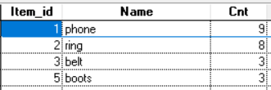

6. Придумать и реализовать запрос с предикатами ( c All,Any, Exists) на подзапросах.

На заданном интервале дат D необходимо проверить, принесли ли хотя бы одну вещь в ломбард. Если это так, то нужно вывести информацию о выдаче займа, размер которого был больше, чем все займы, выданные в интервале D, и при этом вещь с данным наименованием не сдавалась в D.

SELECT d.*;

FROM deal d;

WHERE Exists (SELECT item_id FROM deal d WHERE d.date_begin BETWEEN CTOD('03/15/20') AND CTOD('03/30/20'));

AND d.cost > ALL (SELECT d.cost FROM deal d WHERE d.date_begin BETWEEN CTOD('03/15/20') AND CTOD('03/30/20'));

AND d.item_id <> ANY (SELECT d.item_id FROM deal d WHERE d.date_begin BETWEEN CTOD('03/15/20') AND CTOD('03/30/20'))



7. Определить категорию, на которую приходится максимальное количество невыкупленных товаров.

SELECT d.item_id, COUNT(d.item_id) AS cnt;

FROM deal d INTO CURSOR tmp;

WHERE d.date_end > DATE();

GROUP BY d.item_id

SELECT tmp.item_id, i.name, tmp.cnt;

FROM item i, tmp;

WHERE i.item_id = tmp.item_id AND tmp.cnt IN (SELECT MAX(tmp.cnt) FROM tmp);

ORDER BY tmp.item_id

